PROPUESTA PEDAGOGICA Nº 10
MATERIA: BILOGÍA.
CURSO: 2º AÑO.
Semana desde 30 /10/20 al 15 /10/20
Profesor | curso | Turno | Correo
Alegre Gladys Noemí | 1º Div.1º vespertino y 1º 2º Mañana. | Mañana- Vespertino | lalyalegre76@gmail.com
Chinchilla Elizabeth | 1º Div. 3º | Tarde | elichin_1@hotmail.com
Giménez Nora | 1º Div. 4º | Vespertino | noradip149@hotmail.com
Sosa Marcela | 1º Div. 1º y 3º | Tarde y vespertino | adesosa15@gmail.com
Escobar Elena | 1º Div. 2º | Vespertino | bio.escobar@gmail.com
Montañez Agustín | 1º Div. 1º | Mañana | agustin1778@outlook.com
Molina Ester | 1º Div. 2º | Tarde | estercita_78@hotmail.com
Competencias:
- Comprensión lectora de textos de índole científico: división celular.
- Resolución de consignas, situaciones problemáticas.
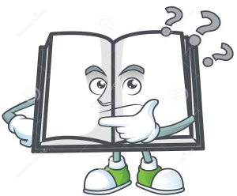
¡¡¡Queridos alumnos!!!! Esperamos se encuentren bien, no dejen de cumplir con la cuarentena para resguardo de ustedes y los suyos. Dado que seguimos ante una emergencia sanitaria, debemos continuar con la metodología de trabajo a distancia. Felicitamos a rodos aquellos que pudieron cumplir en tiempo y forma con las actividades otorgadas, en esta oportunidad ya en la recta final, en esta semana vamos a trabajar con división celular “MITOSIS. MEIOSIS” las actividades son muy sencillas y se deben realizar después de la lectura reflexiva del texto.
DIVISIÓN CELULAR: MOTOSIS-MEIOSIS.
El crecimiento y desarrollo de cada organismo depende de la replicación precisa del material genético durante cada división celular. Este es un hecho destacable sobre todo si tenemos en cuenta que como individuos todos hemos surgido de la fertilización de un solo huevo con un solo espermatozoide. A partir de esta única célula, nos desarrollamos en individuos únicos con tipos de tejidos altamente diferenciados. Las instrucciones para el momento preciso del desarrollo, crecimiento y maduración están todas contenidas dentro del ADN, que está organizado como nucleótidos que codifican genes específicos, que están organizados en cromosomas. Cada célula contiene este conjunto de información. La expresión genética diferencial es lo que explica las diferencias obvias entre los diversos tipos de tejidos que componen los nervios, la piel, los músculos y los órganos, como los riñones, el hígado y el bazo.
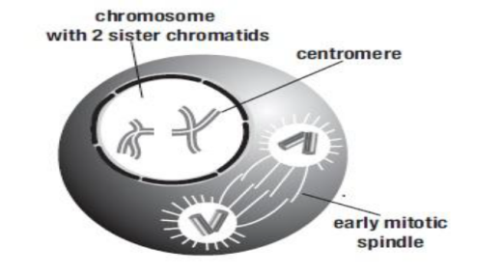
El ciclo celular, la secuencia de eventos que abarca el período comprendido entre la finalización de una división celular hasta el final de la siguiente división, implica tanto la división del núcleo de la célula (cariocinesis) como la división del citoplasma (citocinesis). Hay dos tipos de división nuclear: mitosis y meiosis. Nuevas células corporales (somáticas) están formadas por mitosis. Cada división celular produce dos nuevas células hijas con el mismo número y tipo de cromosomas que la célula principal. La formación de gametos masculinos y femeninos en células animales o esporas en células vegetales es por meiosis. Los gametos y las esporas tendrán la mitad del número de cromosomas de las células progenitoras.
*La mitosis: Es el proceso de replicación cromosómica coordinada antes de la división celular. La principal función de la mitosis es replicar con precisión y precisión la información genética, o cromosomas, de modo que cada célula hija contenga la misma información. El proceso de mitosis es un evento continuo que se puede segmentar en varias etapas identificables. Durante la fase mitótica, se activa un complemento único de genes. Estos genes codifican proteínas que actúan solo transitoriamente durante la mitosis y están ausentes de otras fases del ciclo celular. En orden, estas etapas son: profase, metafase, anafase y telofase. La citocinesis, el proceso real de división celular, ocurre durante la telofase. En plantas como la cebolla, esto se ve como la formación de la placa celular entre las dos células hijas.
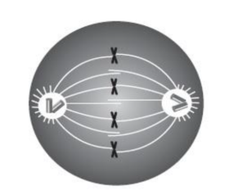
Profase : En la profase es cuando comienzan a producirse los mayores cambios dentro del núcleo de la célula. Los cromosomas se vuelven más gruesos, cortos y fácilmente visibles bajo el microscopio óptico cuando se tiñen. Dos "cromátidas hermanas" se unen cerca de su centro en una estructura llamada centrómero. El nucléolo, el sitio de la síntesis activa de ARNr y la membrana nuclear desaparece. El aparato mitótico, el huso, comienza a organizarse dentro de la célula. Los microtúbulos son barras delgadas de proteína responsables de tirar de cromosomas replicados hacia cada mitad de la célula. En los animales, el centrosoma se divide en dos centriolos que se mueven hacia los polos de la célula. El huso parece irradiar desde estos dos centriolos.
Metafase: Durante período, los cromosomas se alinean en el punto medio o ecuador entre los polos de la célula y se encuentran en su estructura más gruesa y más corta. Se identifican fácilmente como dos cromáticas hermanas doblemente longitudinales. En los animales y las plantas, las cromáticas están conectadas (en sus centrómeros) al aparato fusiforme, que se ha formado entre los dos centriolos ubicados en los polos de la célula. En muchas plantas, los centriolos están ausentes. Sin embargo, el eje aún está presente y los cromosomas de la planta están unidos de forma similar a las fibras microtubulares del huso.
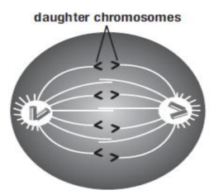
Anafase: En esta fase corta, las cromátidas hermanas comienzan a separarse y migrar a los polos. Una vez que las dos cromátidas se separan, cada una se llama cromosoma. Para los humanos, con un número diploide de 46 cromosomas, habrá 46 cromosomas moviéndose hacia cada polo. Las cebollas tienen 16 cromosomas diploides y, por lo tanto, 16 cromosomas se mueven a cada polo. Durante la anafase hay una segregación cuantitativa e igual del número diploide de cromosomas en dos núcleos en desarrollo en los polos de la célula anafásica.
Telofase y citocinesis:
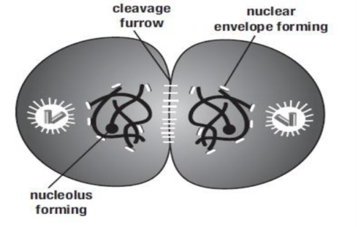
La fase mitótica final del ciclo celular se reconoce por la formación de dos nuevos núcleos que abarcan el cromosoma separado en los polos celulares. El aparato mitótico desaparece y los cromosomas comienzan a alargarse a medida que se desenrollan. La citocinesis, la formación de una nueva membrana celular, se produce a mitad de camino entre los núcleos hijos. En los animales, existe la formación del surco de escisión indentado. En las plantas, como las células de la raíz de la cebolla, esto se ve como la formación de una placa celular, dividiendo la célula original en dos células hijas (supuestamente equivalentes). Las células ahora entran en la etapa G1 de interfase en el ciclo celular y el proceso comienza de nuevo.
Meiosis: La meiosis es un tipo especializado de división celular que comparte muchas características con la mitosis. La principal diferencia es que la meiosis involucra dos divisiones nucleares sucesivas que producen cuatro células haploides. Cada gameto, o célula sexual, contiene la mitad del número de cromosomas. En los humanos, cada gameto contiene 23 cromosomas. La fertilización de un óvulo por un espermatozoide, que contiene 23 cromosomas, restaura el número diploide de 46 cromosomas. La meiosis consiste en dos rondas de división celular, Meiosis I y Meiosis II, cada una con su propia fase,metafase, anafase y telofase. En los animales, el óvulo y el espermatozoide se unen para formar el zigoto diploide que se desarrolla en un adulto maduro.
DIVISIÓN MEIOTICA I : Profase I Los cromosomas comienzan a acortarse y espesarse. En algunas plantas, parecen agregarse juntas en un lado del núcleo. En animales, pueden parecer que se orientan con un extremo más cercano a la membrana nuclear adyacente al centríolo. La primera gran diferencia entre la mitosis y la meiosis es que los pares de cromosomas homólogos se unen o forman sinapsis. El resultado es una tétrada que consiste en cuatro cromátidas. Este complejo permite que se produzca el "cruce" entre los pares de cromosomas homólogos. El punto de cruce aparece como una estructura en forma de X, llamada quiasma. Durante la formación del quiasma, hay un cruce o intercambio genético entre cromosomas homólogos. Existe una ruptura catalizada por enzimas y la reparación de los cromosomas sin sinapsis. El cruce es muy importante porque conduce a un aumento en la aleatoriedad genética y la diversidad genética/de especies. El último paso es el final de la formación de quiasma, la desaparición del nucléolo y la membrana nuclear y la formación del huso mitótico.
Metafase I: Los pares homólogos de sinapsis de cromosomas llegan al punto medio, o ecuador, entre los polos. Los pares sin sinapsis se orientan de tal manera que un miembro de cada par se enfrenta al polo opuesto de la célula, con los 23 pares de cromosomas dispuestos completamente al azar. No hay tendencia para que un miembro de la pareja se enfrente a uno de los polos. Este surtido aleatorio también contribuye en gran medida a la diversidad genética dentro de una especie.
Anafase I: Los pares de cromosomas homólogos, cada uno longitudinalmente doble (tétradas), comienzan a separarse y migrar a los polos celulares. En contraste con la mitosis, los cromosomas enteros, frente a las cromátidas hermanas, se mueven a cada polo. Esta es la segunda gran diferencia entre la mitosis y la meiosis. Cada polo recibe aleatoriamente el cromosoma materno o paterno de cada pareja homóloga. Por lo tanto, hay una reducción a la mitad exacta del número de cromosomas diploides durante la etapa de meiosis de Anafase I.
Telofase I: Los cromosomas llegan a los polos de la célula al comienzo de esta fase. La membrana nuclear se forma y el nucleolo comienza a reorganizarse. Las citoquinas son, división celular física, ocurren durante esta fase, aunque no en todas las especies de animales o plantas.
DIVISIÓN MEIOTICA II
Para reducir la cantidad de ADN a la mitad se necesita una segunda división meiótica para separar las cromátidas de los cromosomas en las dos células hijas formadas en la Meiosis I.
Profase II :
Esta fase se asemeja a la profase mitótica, excepto que los cromosomas no se acortan dramáticamente. El nucléolo, el sitio de la síntesis de ARNr activo, desaparece. La membrana nuclear también desaparece y el aparato mitótico, el huso, comienza a organizarse dentro de la célula.
Metafase II:
El número monoploide de cromosomas se organiza en el punto medio (ecuador) entre los polos. Cada cromosoma está compuesto por dos cromátidas hermanas.
Anafase II :
Las cromátidas hermanas comienzan a separarse y migrar a los polos como en la mitosis. Esta etapa termina cuando están en los polos. Cada cromátida tiene su propia región centrómera ahora, y se llama cromosoma.
Telofase II : Los cromosomas comienzan a alargarse, el núcleo se reforma y el nucleolo se reorganiza. Se produce citocinesis y el resultado final de la meiosis es cuatro células, cada una de las cuales contiene el número de cromosomas del cromosoma haploide. La meiosis, por lo tanto, es un proceso que produce diversidad de gametos: surtido independiente. Este surtido independiente proporciona cromosomas sin cruce (Figura 6) y cromosomas con cruce (Figura 7). El cruce cromosómico (o cruce) es el intercambio de material genético entre cromosomas homólogos que da como resultado cromosomas recombinantes. Es una de las fases finales de la recombinación genética, que ocurre durante la profase I de la meiosis.

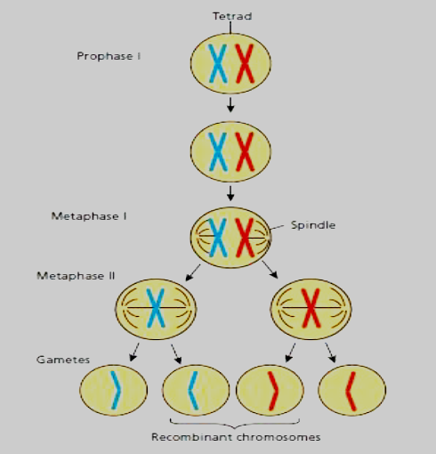
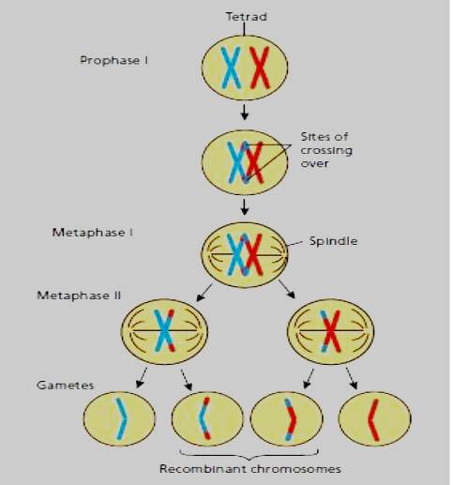
Meiosis sin cruces Meiosis con cruces.

 | . Comparación entre mitosis y meiosis
División | MITOSIS | MEIOSIS
Tipos de células que realizan la división celular. | - Las células haploides y diploides pueden hacer mitosis.  - El material genético en las células hijas es idéntico al de la célula inicial.. | -Sólo células diploides hacen meiosis.  - Hay reparto al azar de material genético, durante la profase I hay combinación del material genético de los dos juegos de cromosomas.  - Las células hijas tendrán la mitad del material genético o hereditario
¿Cómo son las células que se forman? | - Se forman células genéticamente idénticas | - Se forman células haploides y diferentes entre sí.
Cantidad de células que originan | - De una célula se generan dos células | - De una célula se da origen a 4 células hijas
Cuantas divisiones ocurren | - Ocurre solo una división | - se da en dos divisiones sucesivas
¿Se lleva acabo para qué? | - Sucede en organismo unicelulares para su reproducción de tipo asexual y en organismos pluricelulares para crecimiento y la, renovación de tejidos y órganos. | - Sirve para producir células sexuales o gametos como espermatozoides y óvulos.
¿Genera variabilidad’ | - No hay recombinación genética por tanto no puede generar variabilidad | - Hay recombinación genética y permite la variabilidad genética

Resuelve las actividades:
- En la siguiente imagen se muestran dos dibujos que comparan de izquierda a derecha, los procesos de: (selecciona la opción correcta)

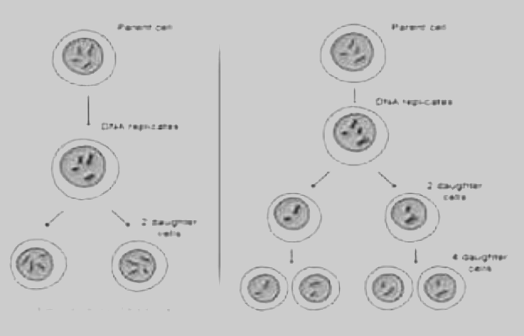

- Fecundación y Polinización.
- Meiosis y Mitosis.
- Ovogénesis y Espermatogénesis.
- Mitosis y Meiosis.

- Completa cuadro referido a mitosis y meiosis.
Mitosis | Meiosis
Produce dos células diploides
Ocurre en todas las células somáticas
 | Se dan dos divisiones sucesivas
Sucede en organismos pluricelulares para crecimiento, renovación de tejido y órganos.
 | Hay recombinación genética

- ¿Cuál es la respuesta falsa? :
a. La mitosis puede ocurrir en células haploides o diploides, mientras que la meiosis sólo ocurre en células diploides.
b. En la meiosis cada núcleo original diploide se divide dos veces, produciéndose un total de 4 núcleos.
c. Cada uno de los cuatro núcleos producidos en la meiosis contiene la mitad del número cromosómico presente en el núcleo original.
d. En la meiosis cada núcleo original diploide se divide una vez produciéndose dos núcleos diploides.

- Haz un esquema indicando los sucesos principales que ocurren en cada una de las fases de mitosis.
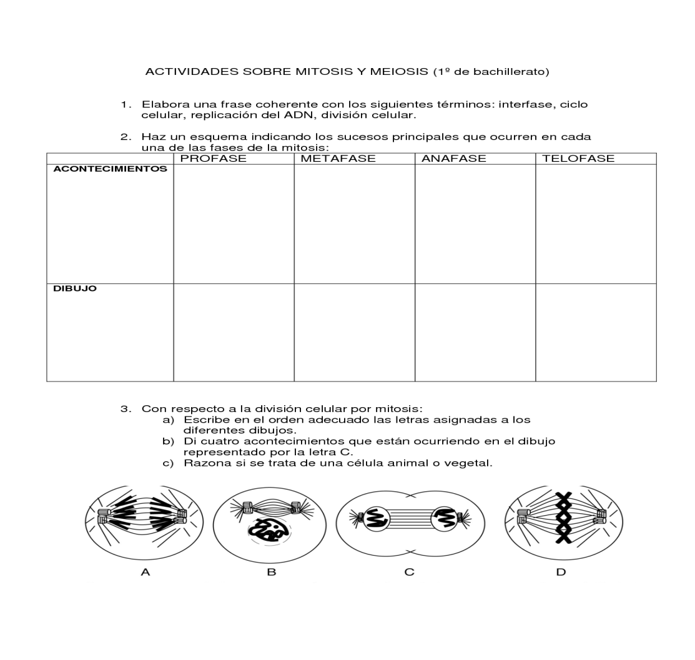

- Completa las frase con los siguientes términos: acortan/tétrada/Ecuador/Separan/recombinación/Hijas/cuatro/cromatidas/cromosomas
- Durante la profase I los __________ se aparean para formar una _______y ocurre __________ causando variación genética.
- Durante la metafase I los cromosomas se alinean en el ________.
- Durante la anafase I los cromosomas se ___________.
- Durante la telofase I se forman dos células ______por citocinesis y cada cromosoma presenta dos ____________hermanas.
- Como resultado de telofase II obtengo ________células.
- En profese II los cromosomas no se _________.

- Rotula las siguientes fases de la meiosis. Usa estas opciones: Metafase I, Metafase II, Interfase, Telofase I, Telofase II, Anafase I, Anafase II, Profase I y Profase II.
